UNIVERSIDAD DE LOS ANDES

ISIS-1226: DISEÑO Y PROGRAMACIÓN ORIENTADA A OBJETOS

PROYECTO 1 – CLUB DEPORTIVO SÉNECA

ENTREGA 2 - DISEÑO E IMPLEMENTACIÓN

INTEGRANTES:
ESTEBAN SERNA MORA – 202113070
MARIANA LIEVANO J – 202220117
JUAN PALENCIA GARCIA – 202215613

MANUEL FELIPE PORRAS TASCON

19 DE OCTUBRE DE 2026

1. Introducción y contexto del diseño
Este documento presenta el diseño orientado a objetos del sistema del Club Deportivo Séneca. La segunda entrega parte directamente del modelo de dominio y del análisis desarrollados en la Entrega 1. Por esta razón, se conservan las entidades, relaciones y decisiones principales ya definidas, y se detallan las clases, atributos y operaciones que sirven de guía para la implementación en Java.
El diseño se organiza alrededor de la clase ClubDeportivoSeneca, que coordina los casos de uso que requieren interacción entre varias entidades. Para facilitar la lectura, el diagrama de diseño detallado se divide por módulos; estas vistas no representan diseños diferentes, sino partes del mismo modelo de clases.

2. Decisiones principales de diseño
- Fachada ClubDeportivoSeneca: centraliza operaciones que coordinan varias entidades, como inscripciones, reservas, ventas, evaluaciones y cambios de turno.
- Herencia y polimorfismo: se conservan las jerarquías de Usuario, Empleado, Partido, Producto y estadísticas específicas por deporte.
- Clases asociativas: InscripcionEquipo, InscripcionDisciplina e InscripcionCompetencia permiten representar relaciones que requieren información o comportamiento propio.
- Venta y DetalleVenta: se separa la transacción general de las líneas que indican cantidades y valores de los elementos vendidos.
- Persistencia separada: PersistenciaArchivos mantiene la lógica de almacenamiento fuera de las clases del dominio para reducir el acoplamiento.

3. Diagrama de clases de alto nivel
Esta vista presenta todas las clases principales y sus relaciones sin detallar atributos ni métodos. Su objetivo es facilitar la comprensión global de la estructura del sistema antes de revisar el diseño detallado.
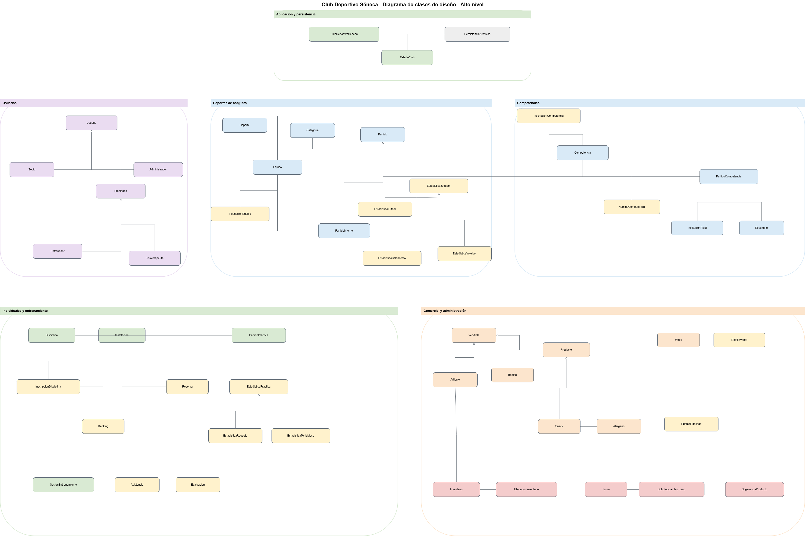

4.1. Aplicación, usuarios y administración
Esta vista reúne la fachada ClubDeportivoSeneca, las clases de usuario y la gestión administrativa. Se conservan las jerarquías Usuario–Socio/Empleado/Administrador y Empleado–Entrenador/Fisioterapeuta, junto con los métodos que ya sirven de guía para la implementación.
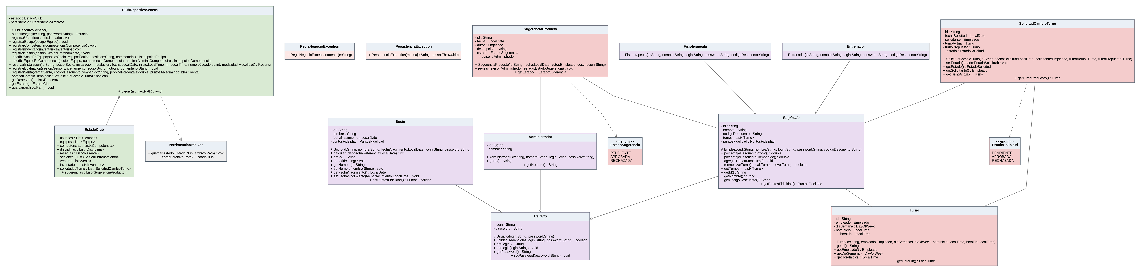

4.2. Deportes de conjunto y competencias
Esta vista concentra Equipo, Deporte, Categoria, InscripcionEquipo, Partido y sus especializaciones, estadísticas deportivas, Competencia, InscripcionCompetencia y NominaCompetencia. Las relaciones y métodos corresponden al diseño sobre el cual se está desarrollando el código.
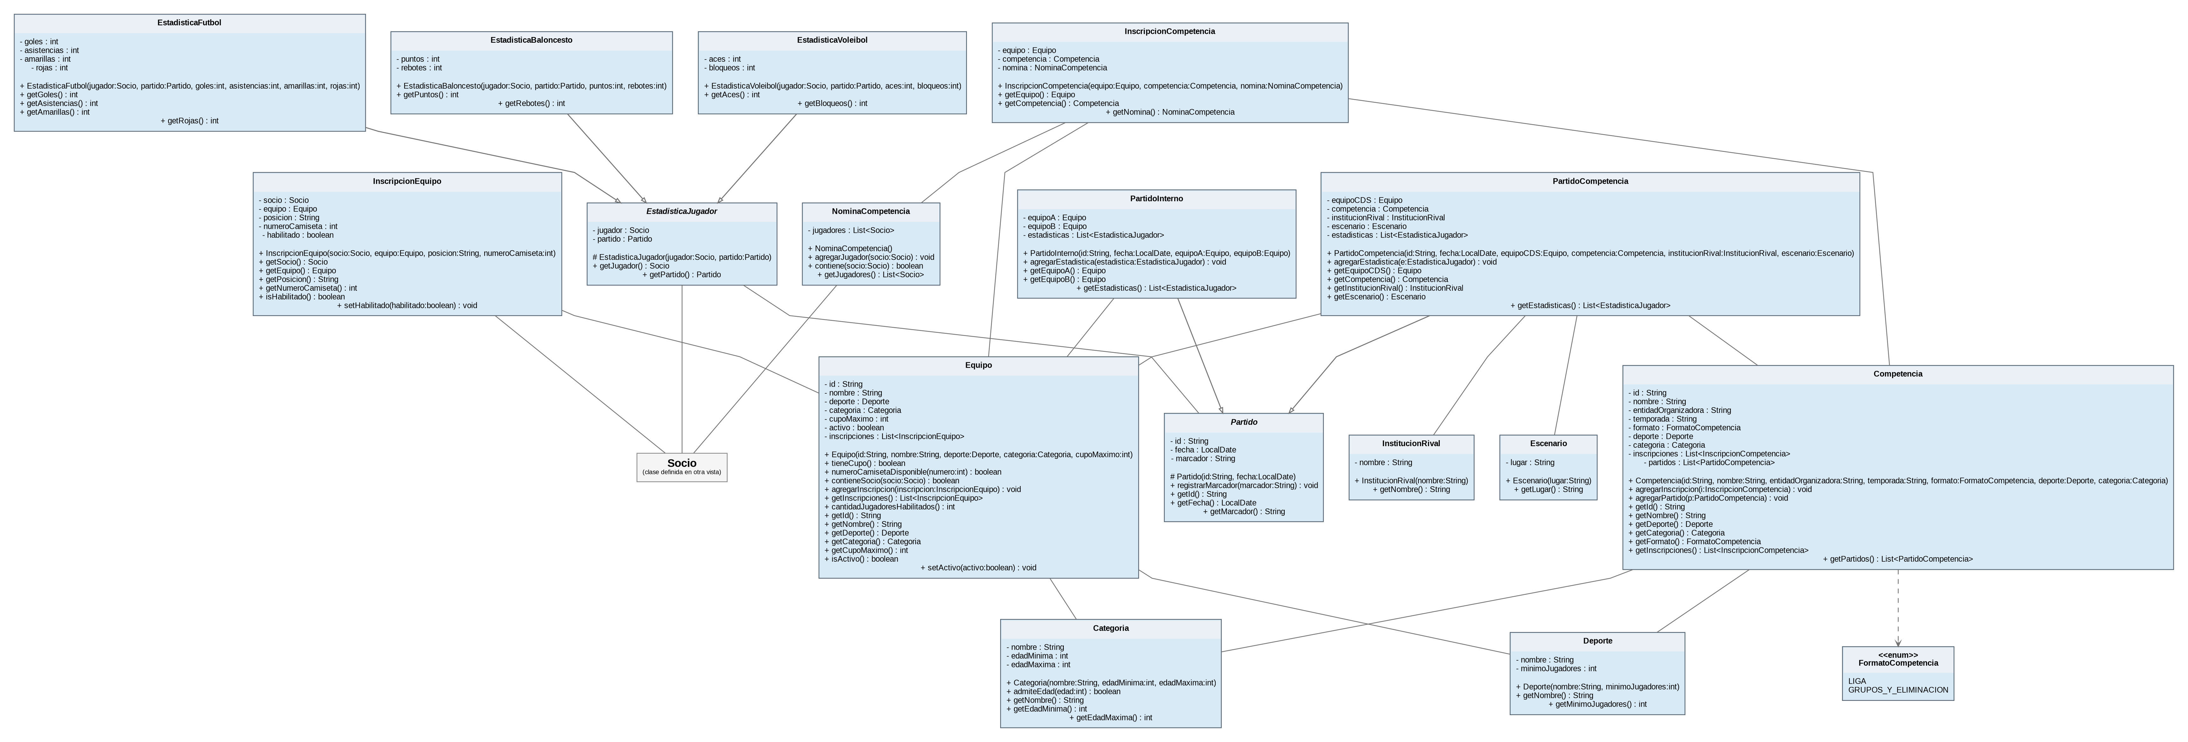

4.3. Deportes individuales y entrenamientos
Aquí se agrupan Disciplina, Instalacion, Reserva, InscripcionDisciplina, Ranking, PartidoPractica, SesionEntrenamiento, Asistencia y Evaluacion. La separación permite leer con claridad las validaciones de reservas, niveles, asistencia y evaluación.
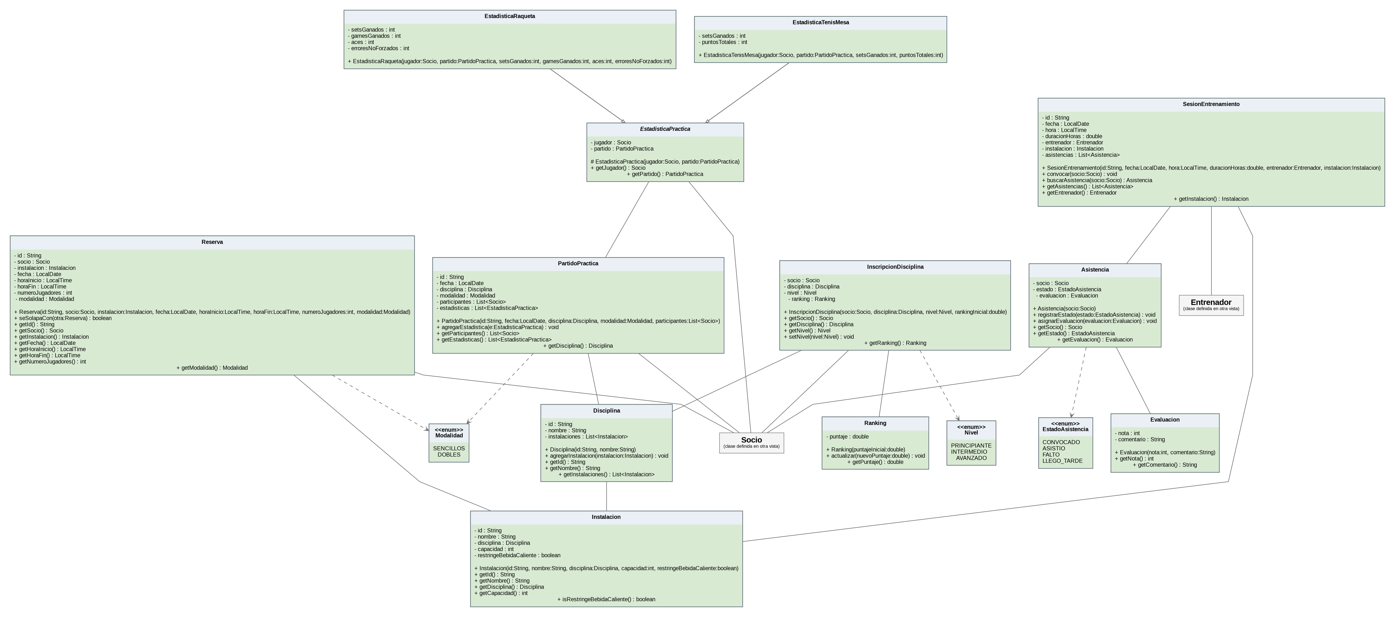

4.4. Tienda, cafetería, ventas e inventario
Esta vista reúne Articulo, Producto y sus especializaciones, Venta, DetalleVenta, PuntosFidelidad, Inventario y UbicacionInventario. Se mantienen los métodos utilizados por la implementación para inventario, cálculo de ventas, descuentos, impuestos y puntos.
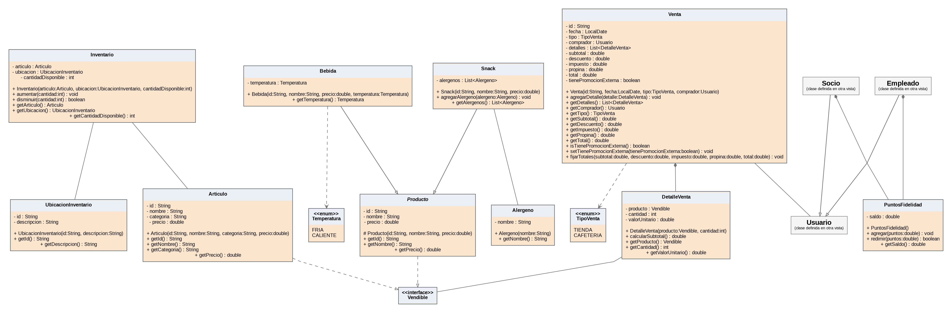

5. Diagramas de secuencia de funcionalidades críticas

5.1. Reserva de instalación
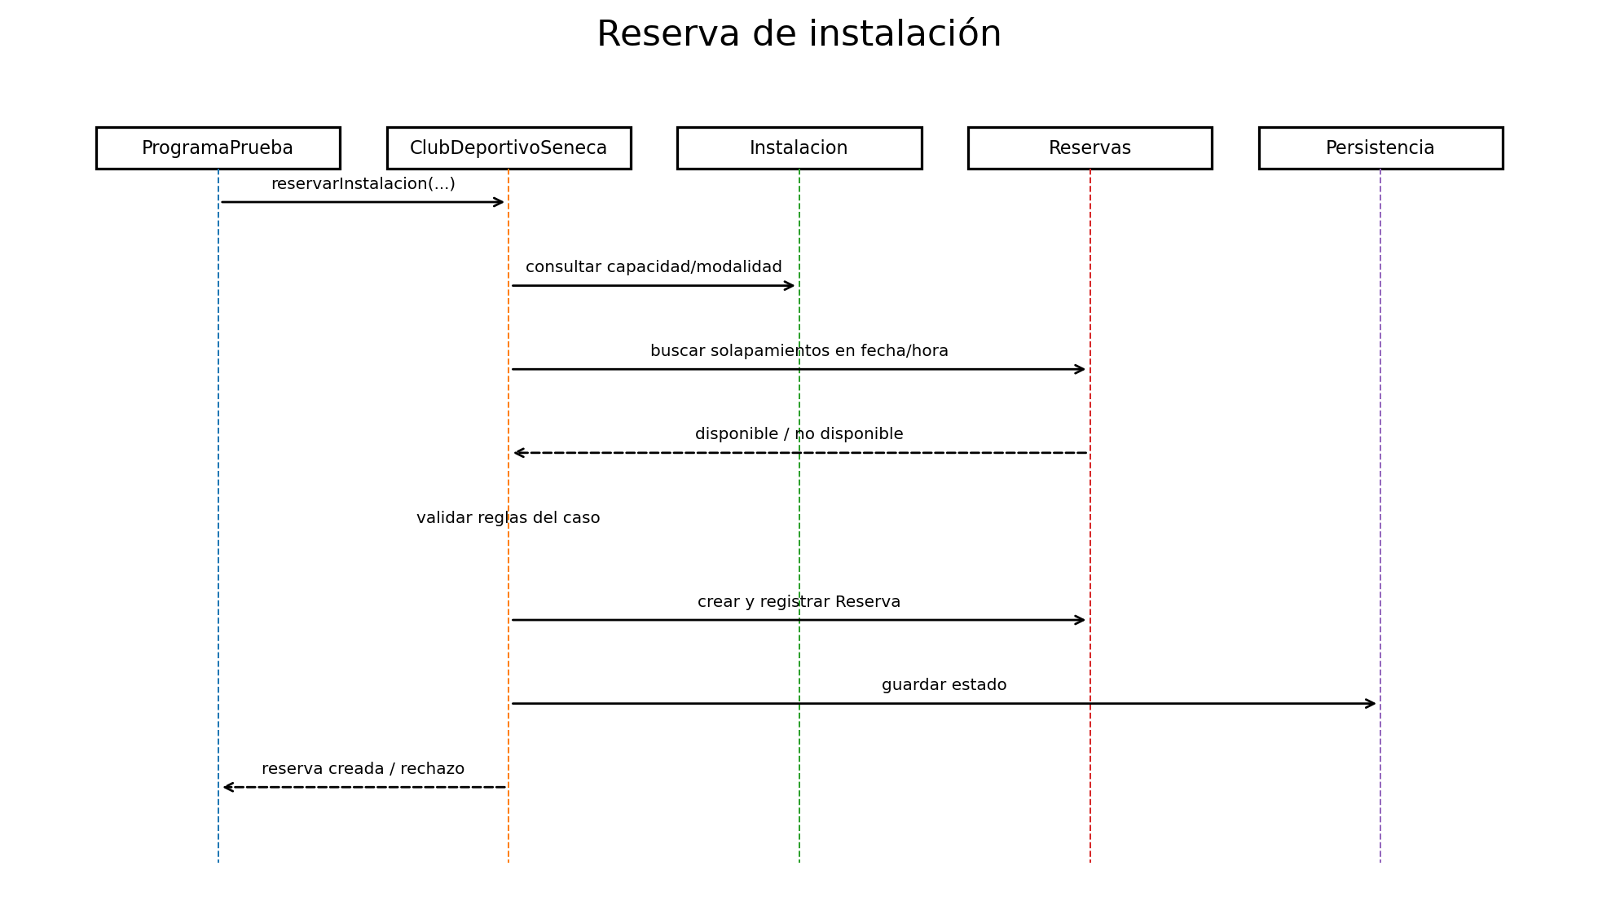

5.2. Procesamiento de venta
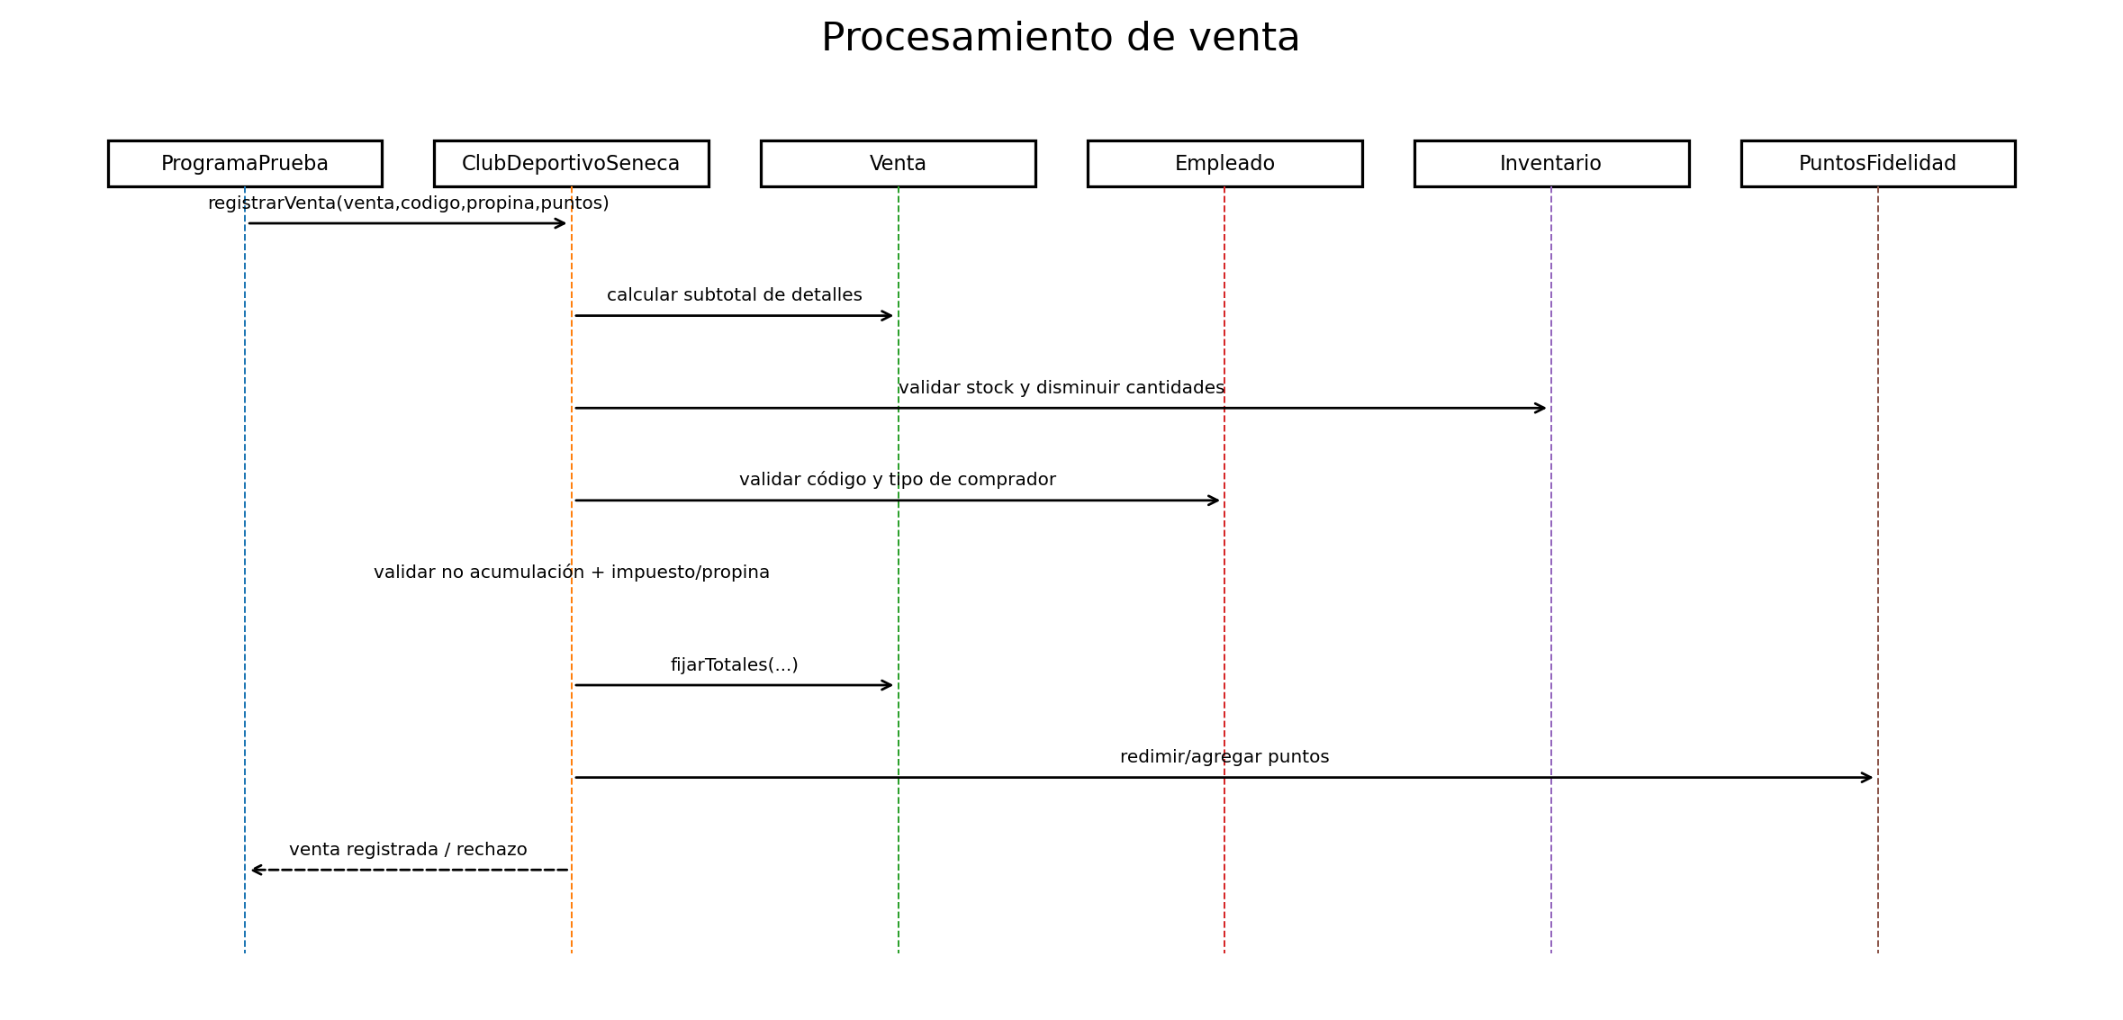

5. Diagramas de secuencia de funcionalidades críticas

5.3. Inscripción de socio en equipo
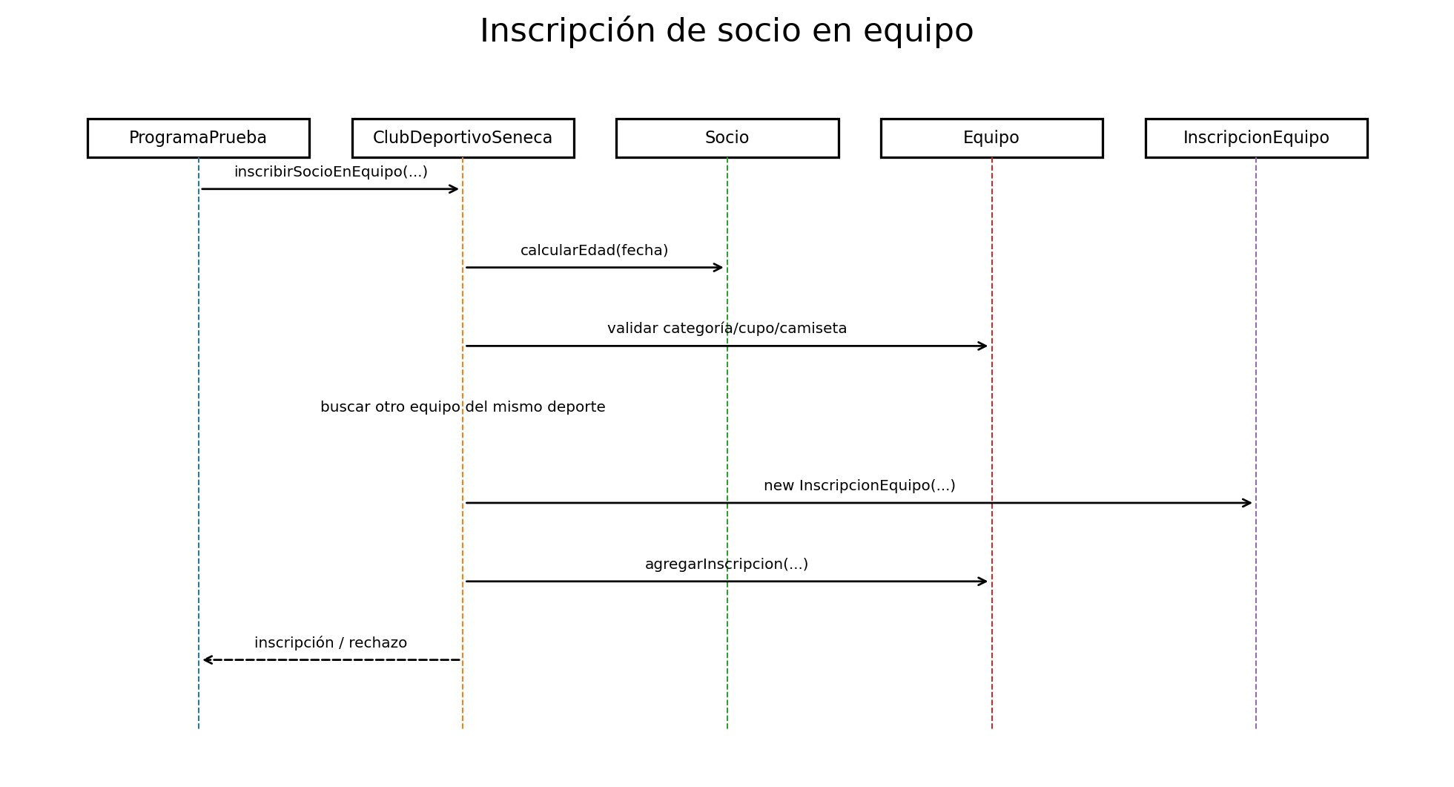

5.4. Aprobación de cambio de turno
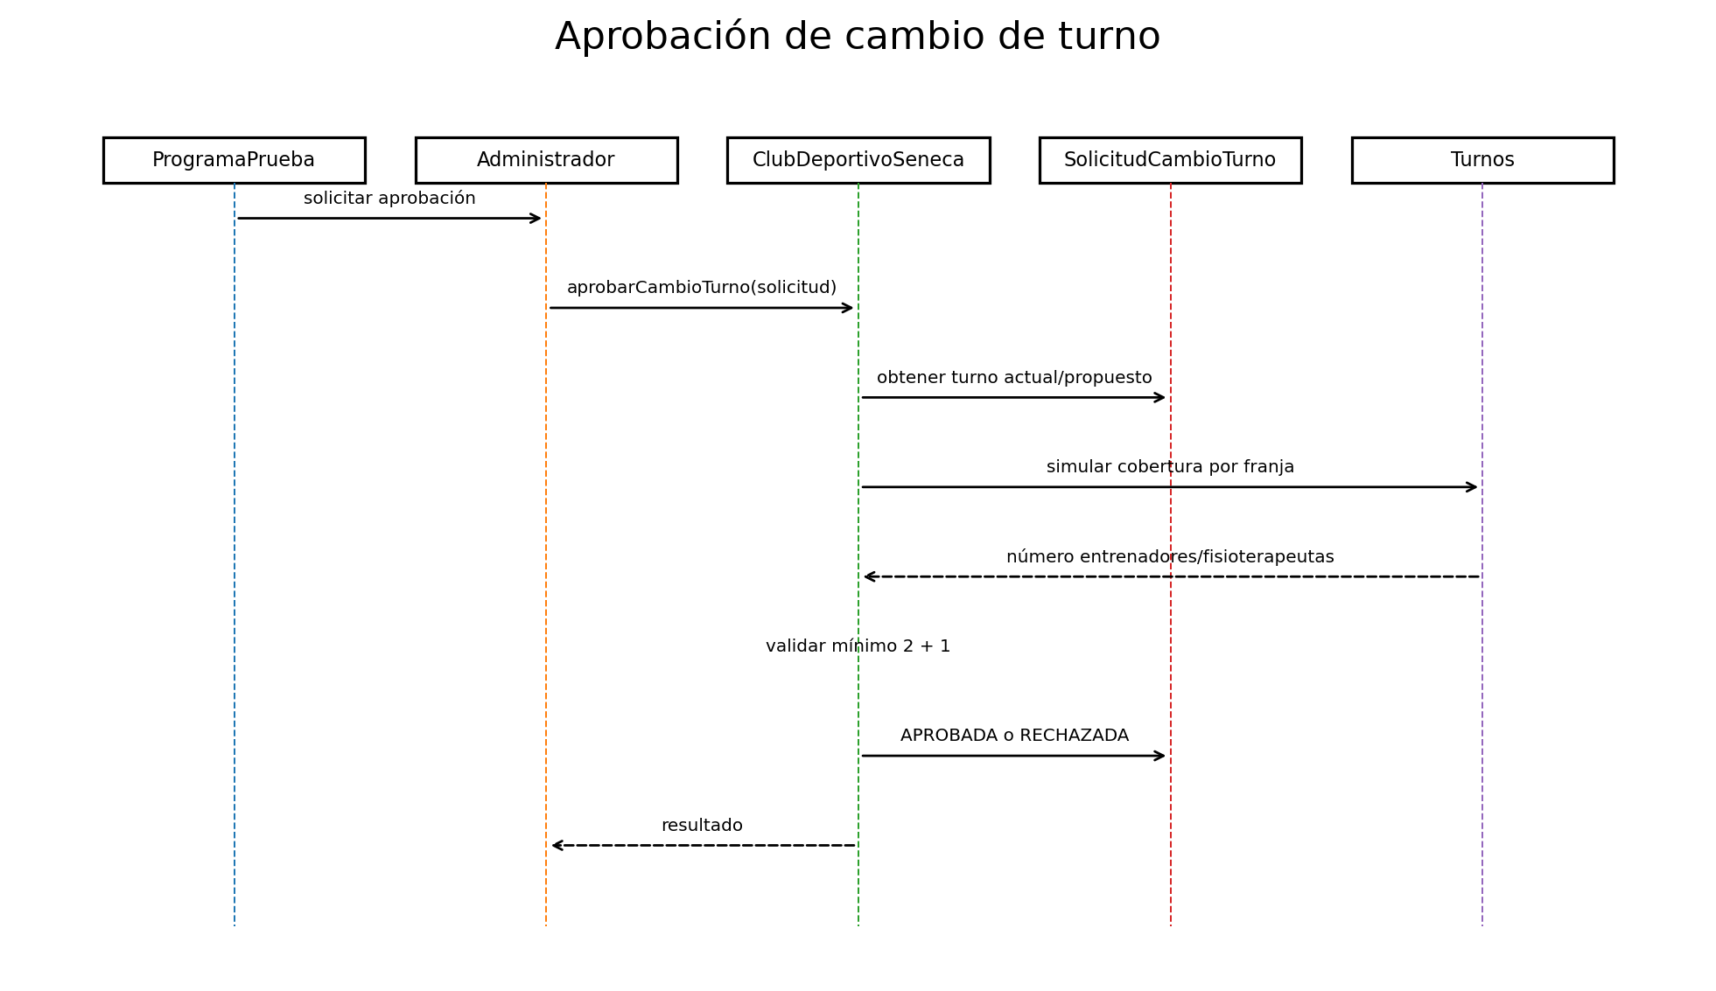

6. Asignación de responsabilidades
Clase / grupo | Responsabilidad principal
ClubDeportivoSeneca | Coordina las operaciones principales del sistema y aplica reglas que involucran varias entidades.
Usuario / Socio / Empleado / Administrador | Representan los tipos de usuario y sus responsabilidades dentro del club.
Equipo / Competencia / Disciplina | Organizan la operación deportiva de conjunto, competencias externas y deportes individuales.
Reserva / SesionEntrenamiento / Asistencia | Modelan uso de instalaciones, entrenamientos y seguimiento de participación.
Venta / DetalleVenta / Inventario | Gestionan transacciones comerciales, cantidades, valores y existencias.
Turno / SolicitudCambioTurno | Gestionan la programación del personal y los cambios sujetos a cobertura mínima.
PersistenciaArchivos | Guarda y recupera la información del sistema en archivos.

7. Conclusión
El diseño conserva la estructura definida en la Entrega 1 y la transforma en un modelo de implementación. La división del UML detallado por módulos permite presentar el mismo diseño de forma más clara, sin modificar las clases ni las operaciones que sirven de base al código.

